Ring All-Reduce
原则上，将应用程序从一个扩展到多个GPU应该提供巨大的性能提升。但在实践中，这个好处可能难以获得。
低效的多GPU缩放技术存在两个常见的弊端：
1）分配任务时没有充分利用的并行性，从而导致处理器不饱和。
2）任务分配不合理，导致GPU间需要交换大量数据，花费更多的时间进行通信而不是计算。
为了避免这种通信瓶颈，最重要的是充分利用GPU间带宽，Ring All-reduce就是GPU的高效通信算法。

1. 基本概念
一般的多卡gpu训练有一个很大的缺陷，就是因为每次都需要一个gpu从其他gpu上收集训练的梯度，然后将新的模型分发到其他gpu上。
如下图：GPU1~4卡负责网络参数的训练，每个卡上都布置了相同的深度学习网络，每个卡都分配到不同的数据的minibatch。每张卡训练结束后将网络参数同步到GPU0，也就是Reducer这张卡上，然后再求参数变换的平均下发到每张计算卡，整个流程有点像map reduce的原理。
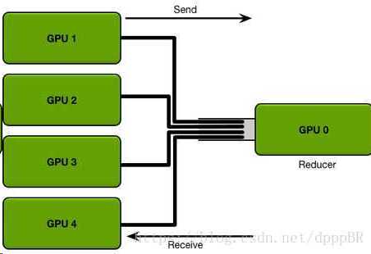
这样的模型最大的缺陷是gpu 0的通信时间是随着gpu卡数的增长而线性增长的。而通过将GPU卡的通信模式拼接成一个环形，从而减少随着卡数增加而带来的资源消耗，所以就有了ring-all reduce，如下图：
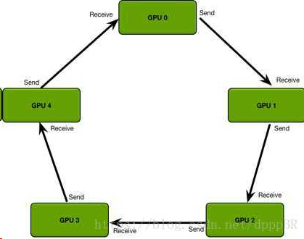

2. 实现
ring-all reduce算法的基本思想是取消Reducer，让数据在gpu形成的环内流动，整个ring-allreduce的过程分为两大步，第一步是scatter-reduce，第二步是allgather。

2.1 scatter reduce
scatter-reduce就是指以环的形式在不同GPU之间传递数据，直到有单个GPU上有其他GPU的所有数据。
首先我们有n块gpu，那么我们把每个gpu上的数据（均等的）划分成n块，并给每个gpu指定它的左右邻居（图中0号gpu的左邻居是4号，右邻居是1号，1号gpu的左邻居是0号，右邻居是2号……），然后开始执行n-1次操作，在第i次操作时，gpu j会将自己的第(j - i)%n块数据发送给gpu j+1，并接受gpu j-1的(j - i - 1)%n块数据。并将接受来的数据进行reduce操作，示意图如下：
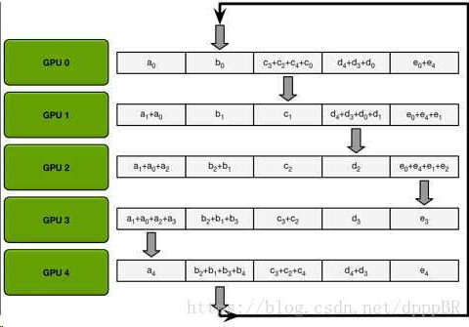
当n-1次操作完成后，ring-allreduce的第一大步scatter-reduce就已经完成了，此时，第i块gpu的第(i + 1) % n块数据已经收集到了所有n块gpu的第(i + 1) % n块数据，那么，再进行一次allgather就可以完成算法了。

2.2 all gather
all gather做的事情很简单，就是通过n-1次传递，把第i块gpu的第(i + 1) % n块数据传递给其他gpu，同样也是在i次传递时，gpu j把自己的第(j - i - 1)%n块数据发送给右邻居，接受左邻居的第(j - i - 2) % n数据，但是接受来的数据不需要像第一步那样做reduce，而是直接用接受来的数据代替自己的数据就好了。
最后每个gpu的数据就变成了这样：
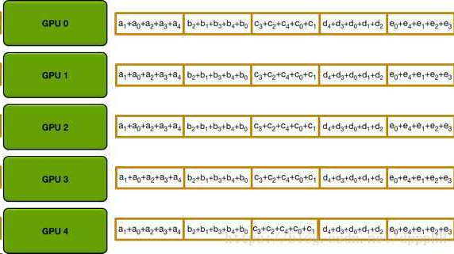

3. 具体实例

3.1 例一
现在，我们的任务是将GPU0 broadcast到其余GPU中。
如下图，橙色的线是PCIe链路。two-step树算法有两种选择。
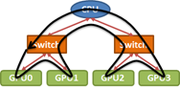
（1）第一步中将数据从GPU0传输到GPU1，然后第二步GPU0 to GPU2，GPU1 to GPU3。
（2）第一步中将数据从GPU0传输到GPU2，然后第二步GPU0 to GPU1，GPU2 to GPU3。
根据拓扑结果，很明显能够看出第二选项是较优的，因为从GPU0到GPU2和GPU1到GPU3同时发送数据将导致在PCIe链路上的争用，从而导致在该步骤中，有效带宽减半。一般来说，为了实现良好的collectives性能，需要仔细注意互连拓扑。

结论：一个环形（ring）拓扑结构是一个很好的方法来优化broadcast的带宽。 然后通过将环周围的输入的小块从GPU0中继到GPU3来执行广播。
另外，有趣的是，即使当应用于“树形”PCIe拓扑时，环算法也为几乎所有的标准collection操作提供接近最优的带宽。但请注意，选择正确的ring顺序仍然很重要。

3.2 例二
假设现在有3块gpu，首先是第一步scatter-reduce：
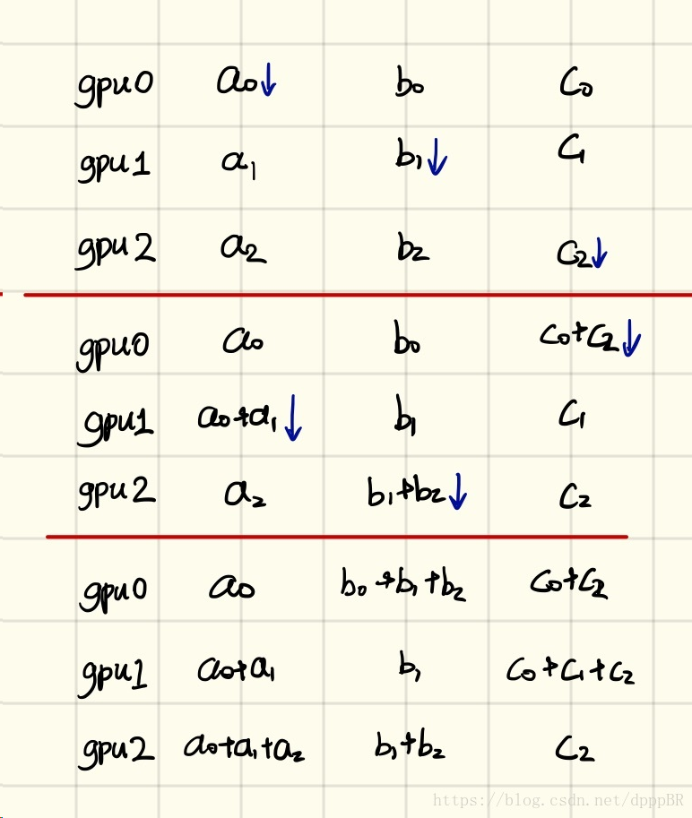

然后是all gather：
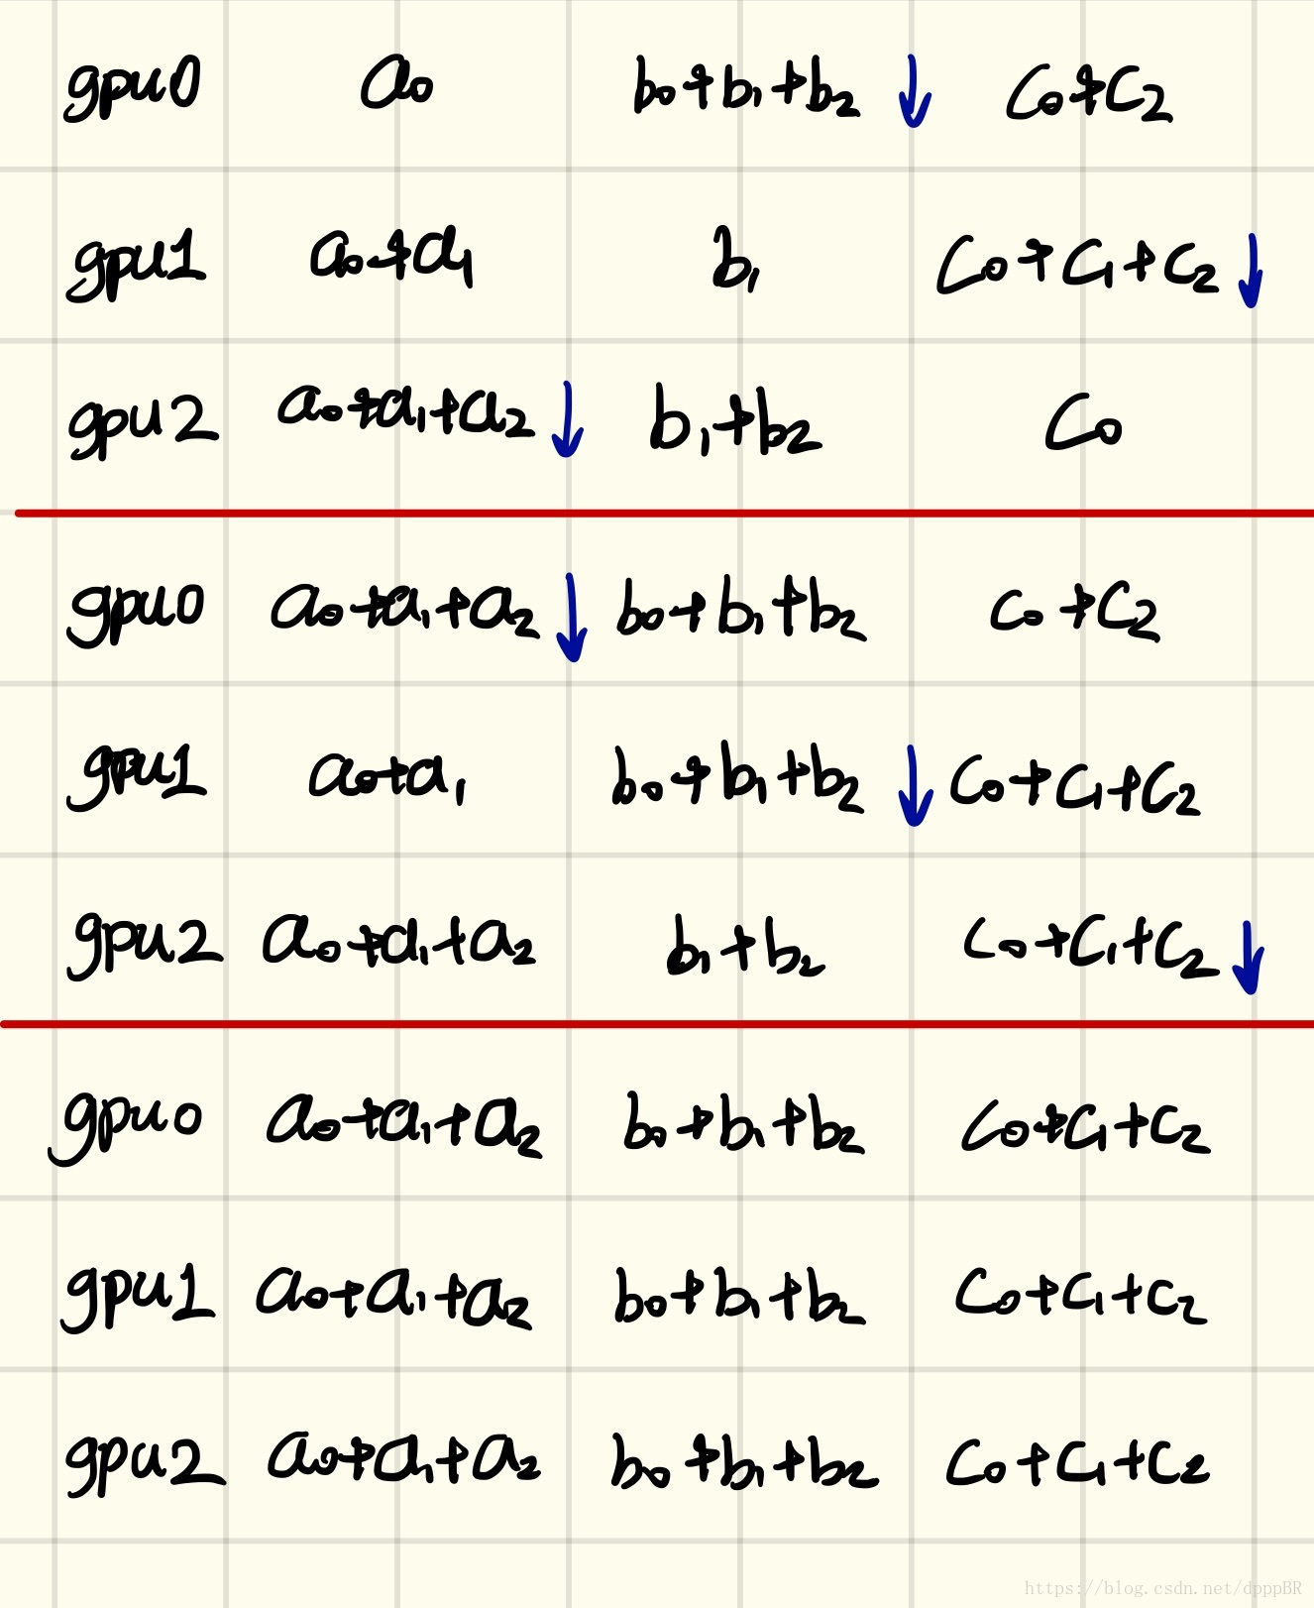

参考资料
https://github.com/baidu-research/baidu-allreduce
https://www.zhihu.com/question/57799212/answer/292494636?utm_source=ZHShareTargetIDMore&utm_medium=social&utm_oi=37729630945280
https://blog.csdn.net/buptgshengod/article/details/79019759
https://www.zhihu.com/question/57799212

